Extranet.euralliance.com

Consignes d’utilisation
site client




Sommaire
Site client 4
Connexion 4
Accueil 4
Votre compte 4
Vos interlocuteurs 5
Catalogue 6
La recherche 8
Devis et commande 9
Devis en cours 9
Dupliquer 12
Devis en instance de validation 13
Historique des commandes 14
Gestion des achats 14
Site d’administration 16
Notions de base 16
Droits 16
Hiérarchisation 16
Navigation 16
Accueil 17
Gestion des comptes 17
Informations générales 17
Interlocuteurs Distributeur 17
Entités 17
Adresses de livraison et de facturation 18
Interlocuteurs client 19
Paramétrage des rôles 20
Paramétrages 20
Modules 20
Sections analytiques 21
Stratégie Constructeurs 22
Circuit de validation 22
Le catalogue 24
Gestion des achats 25
Personnalisations 25
Page d’accueil 25

Site client

Connexion

Pour vous connecter sur votre Extranet
- Connectez-vous sur votre site. L’URL vous est communiquée par votre Distributeur
- Saisissez vos codes d’accès (nom d’utilisateur + mot de passe)
- Cliquez sur le bouton « Se connecter »
Si vous souhaitez vous connecter directement lors de votre prochaine connexion, sans avoir à saisir vos codes d’accès, cochez la case « Me connecter automatiquement
Si vous avez oublié votre mot de passe, cliquez sur « Mot de passe oublié ». Un message contenant vos codes d’accès sera automatiquement envoyé à l’adresse e-mail que vous aurez mentionné.
Si vous n’avez pas de codes d’accès, cliquez sur « Inscription en ligne », puis compléter le formulaire. Un message sera automatiquement envoyé à l’administrateur de votre site pour qu’il puisse vous ouvrir les droits.

Accueil
La charte graphique de votre Extranet peut être personnalisée pour reprendre vos couleurs, images, polices de caractère. Rapprochez-vous de votre distributeur pour faire personnaliser votre site.

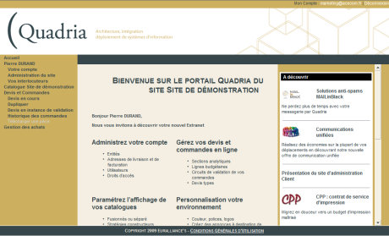 | 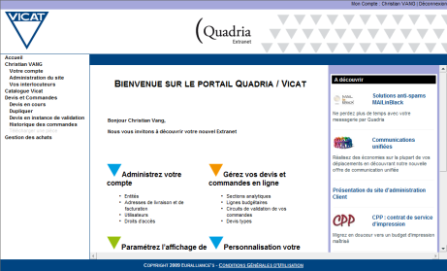 | 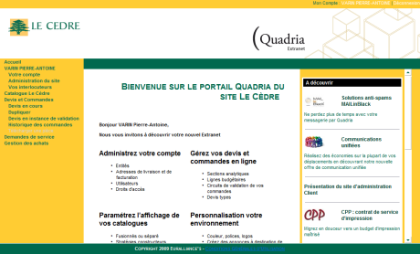

La page d’accueil est découpée en 4 zones :
- Le bandeau haut
- Le menu situé dans bandeau gauche
- La page d’accueil occupant la partie centrale
- Les annonces positionnées dans le bandeau droit

Le bandeau haut contient vos informations de connexion. Vous pouvez éditer votre profil en cliquant sur l’adresse e-mail, ou vous déconnecter, en cliquant sur « Déconnexion ».
Le menu vous permet d’accéder aux fonctionnalités du site
Le contenu de la page d’accueil peut être entièrement personnalisé par votre Distributeur pour répondre à vos besoins. Il peut contenir du texte, des images et des liens hypertexte.
Les annonces permettent de diffuser des informations aux utilisateurs du site. Elles peuvent être gérées par votre Distributeur ou par l’administrateur de votre site.

Votre compte
L’édition de votre profil vous permet
- de modifier vos coordonnées et votre mot de passe
- de suivre votre activité sur le site : nombre de connexion et date de dernière connexion
- de visualiser les sections analytiques auxquelles vous être rattaché
- de vérifier vos droits

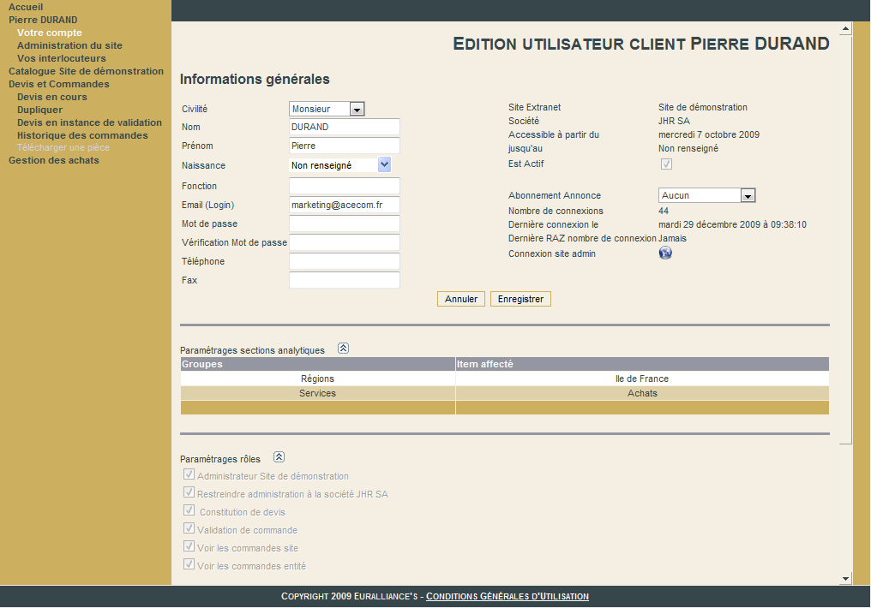

Pour modifier vos coordonnées ou changer votre mot de passe
- Modifier les champs concernés dans le formulaire
- Cliquez sur le bouton « Enregistrer »

Vos interlocuteurs
Le menu « Vos interlocuteurs » vous permet d’identifier vos interlocuteurs
- Chez votre distributeur. La colonne « Interlocuteur » indique à quel module est rattaché votre interlocuteur.
- Dans votre société. La colonne « Administrateur » précise le site ou l’entité géré par l’administrateur.
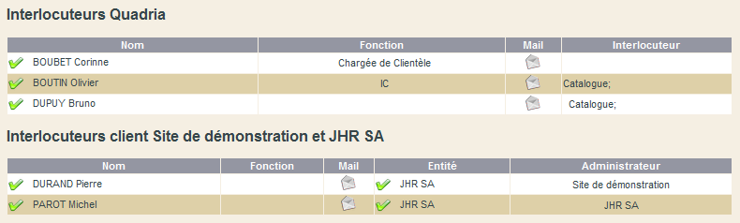

Pour contacter un interlocuteur
- Cliquez sur pour ouvrir un nouveau message

Catalogue
Votre offre peut être constituée de plusieurs catalogues qui pourront être affichés de manière séparée ou fusionnée. Les catalogues fusionnés sont compilés en un seul catalogue et une arborescence commune, alors que les catalogues séparés donnent plusieurs points d’entrée. Un article peut être présent dans plusieurs catalogues, par exemple dans le catalogue général et dans votre référentiel.
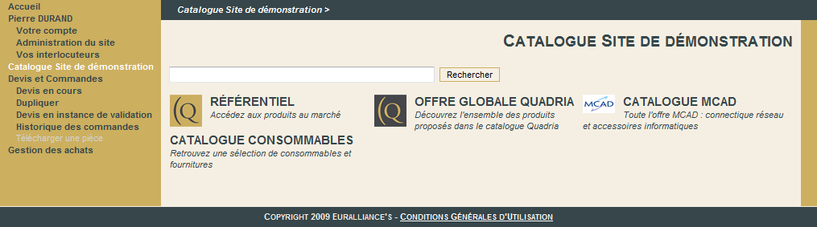

Pour accéder aux produits
- Cliquez sur le nom du catalogue désiré
- Cliquez sur la sous-famille de produits
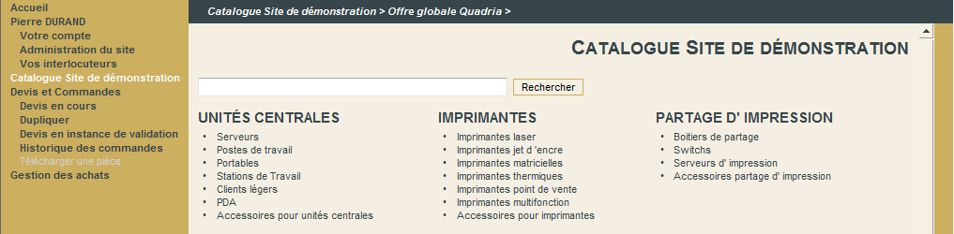
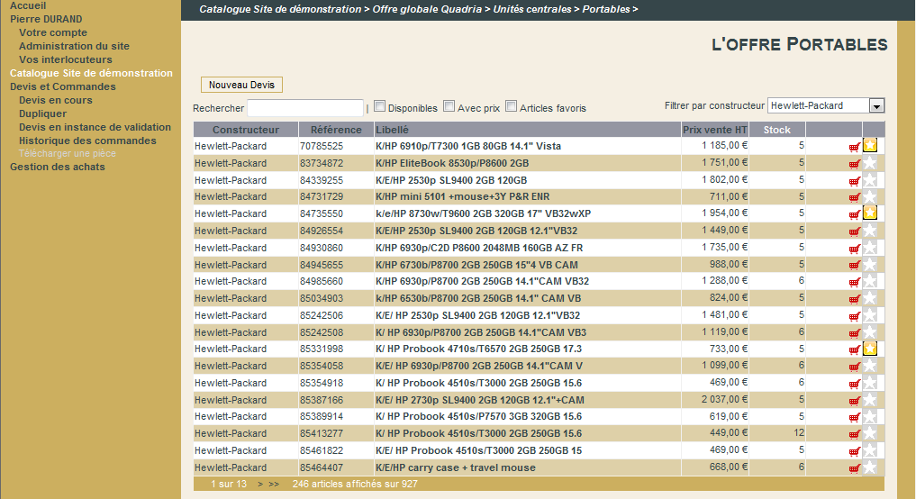
- Utilisez les options de filtrage
  - Saisissez l’élément à rechercher dans la zone de recherche
  - Cochez la case « Disponible » pour ne faire apparaitre que les articles dont le stock est supérieur à 0
  - Cochez la case « Avec prix » pour ne faire apparaitre que les articles disposant d’un prix
  - Cochez la case « Articles favoris » pour ne faire apparaitre que les articles que vous aurez sélectionnés comme favoris (cf. Constitution d’un catalogue de favoris)
  - Utilisez la liste déroulante pour filtrer par marque
- Cliquez sur la désignation de l’article pour faire afficher la fiche produit.
La fiche produit contient les caractéristiques principales de l’article. Elle peut également afficher une photo et proposer un lien vers une fiche plus détaillée.
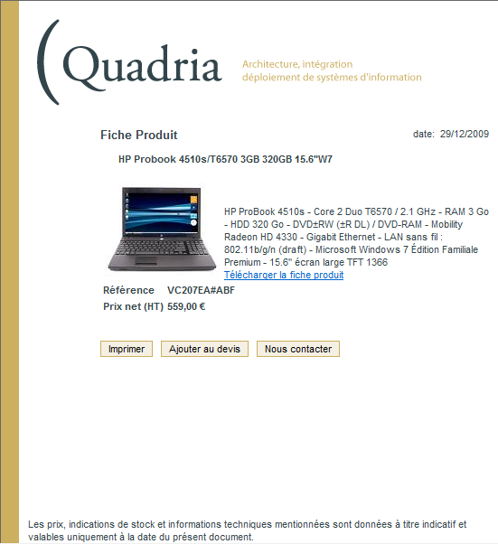

Pour intégrer un produit au devis
- Cliquez sur à partir de la liste produits ou des résultats de recherche
- Cliquez sur le bouton « Ajouter au devis » à partir de la fiche produit
- Dans la fenêtre qui s’ouvre, précisez la quantité désirée, puis cliquez sur « Ajouter et fermer » pour poursuivre vos achats, ou sur « Ajouter et aller au devis » pour accéder au devis en cours. Le bouton « Annuler » vous permet de retourner à la page précédente sans intégrer le produit à votre devis.
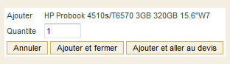

Pour naviguer dans les catalogues
- Utilisez la barre de navigation pour remonter dans l’arborescence des catalogues

Pour constituer un catalogue de favoris
Le catalogue de favoris correspond à une liste de produits présélectionnés par vos soins en fonction de vos besoins. Il est rattaché à une famille de produits.
- Cliquez sur l’icône pour marquer un article et sur pour le désélectionner
- Cochez la case « Articles favoris » pour ne faire apparaitre que les articles favoris. Vous pouvez combiner ce choix avec les autres options de filtrage.

La recherche
La recherche peut être effectuée dans l’ensemble des catalogues, dans un catalogue spécifique, dans une famille de produit ou dans une liste d’articles.

Pour effectuer une recherche
- Saisissez les éléments à rechercher dans la zone de recherche
- Cliquez sur le bouton « Rechercher »
Vous pouvez utiliser les options ci-dessous pour affiner votre recherche et obtenir des résultats plus spécifiques.
- Recherchez une expression.
Exemple : tapez événements sportifs pour trouver l'expression exacte événements sportifs. Comme la recherche ne respecte pas la casse, cela revient au même que Événements sportifs.
- Recherchez plusieurs mots à la fois en utilisant l'opérateur AND.
Exemple : tapez sports AND événements pour trouver les documents contenant à la fois le mot sports et le mot événements n'importe où dans le texte.
- Recherchez des mots se trouvant à proximité l'un de l'autre en utilisant l'opérateur NEAR au lieu de AND. Dans ce cas, plus les deux mots sont proches, plus le classement de la page concernée est élevé et plus elle apparaît tôt dans la liste des résultats de la recherche.
Exemple : tapez sports NEAR événements pour trouver les documents dans lesquels le mot sports se trouve au maximum à 50 mots du mot événements.
- Recherchez des synonymes ou des mots similaires en utilisant l'opérateur OR. Si vous recherchez plusieurs mots sans utiliser cet opérateur, ces mots sont considérés comme une expression.
Exemple : tapez chiens OR chiots pour trouver le mot chiens ou le mot chiots, mais pas forcément les deux à la fois.
- Limitez votre recherche en utilisant l'opérateur AND NOT pour exclure des mots.
Exemple : tapez surfer AND NOT sur Internet pour trouver toutes les occurrences du mot surfer, dans lesquelles surfer n'est pas suivi de l'expression sur Internet.
- Utilisez des guillemets doubles si vous souhaitez utiliser les mots AND, OR, NOT ou NEAR littéralement.
Exemple : tapez "bijoux en or blanc" pour trouver les documents contenant l'expression bijoux en or blanc. Si vous omettez les guillemets doubles, cette requête utilisera l'opérateur NEAR, et non l'expression souhaitée.
- Utilisez un astérisque (*) pour rechercher des mots commençant par les mêmes lettres.
Exemple : tapez tab* pour trouver table, tableau, tabulation, tablier, etc.
- Utilisez deux astérisques (**) pour rechercher toutes les formes d'un mot.
Exemple : tapez voler** pour rechercher vole, vola, volera, et volant.

Pour utiliser les résultats de recherche
La liste de résultats indique toutes les occurrences trouvées et précise, le cas échéant, dans quel catalogue la recherche a été effectuée. Chaque ligne précise la marque, la famille de produits, la référence, la désignation et le prix de vente de l’article.
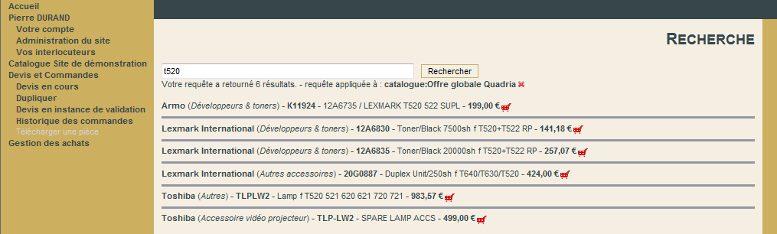

- Pour poursuivre la recherche dans qu’autres catalogue, cliquez sur
- Pour afficher une fiche produit, cliquez sur la référence de l’article
- Pour intégrer un produit dans le devis en cours, cliquez sur

Devis et commande
Les options du menu « Devis et commande » vous permettent de gérer vos devis et de consulter les commandes en attente de validation ou l’historique des commandes passées par l’Extranet.

Devis en cours
Vous avez la possibilité de gérer plusieurs devis en cours de constitution ou de sauvegarder des devis types.
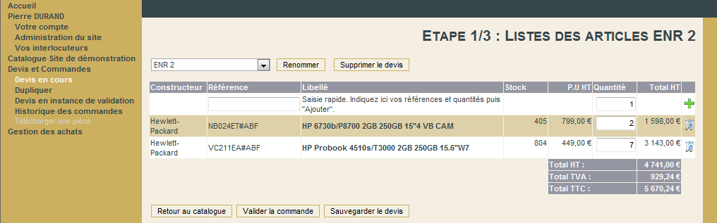

Pour accéder aux devis en cours
- Accédez aux devis en cours :
  - à partir du menu « Devis en cours »
  - à partir de la liste des produits, en cliquant sur le bouton « Voir devis »
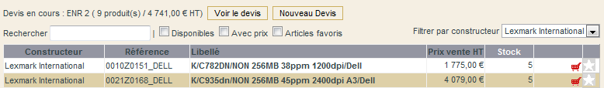
  - à partir de la fenêtre d’intégration d’un article en cliquant sur « Ajouter et aller au devis »
ou
- Sélectionnez le devis désiré à partir de la liste déroulante
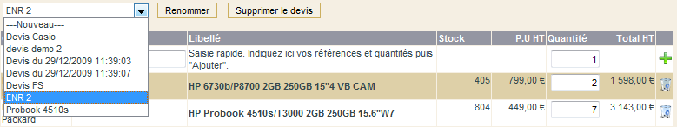

Pour modifier le contenu du devis
- Pour ajouter une référence :
  - Cliquez sur le bouton « Retour au catalogue » pour naviguer dans la liste des produits et intégrer un nouvel article (cf. Comment intégrer un produit au devis)
Ou
  - Saisissez la référence dans la zone de saisie rapide, puis cliquez sur .
En tapant les 4 premiers caractères d’une référence, vous accédez à la liste des références commençant par les mêmes caractères. Elle apparait après un petit temps d’attente.
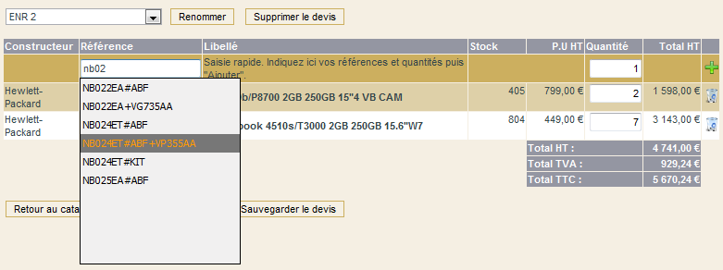
- Pour modifier les quantités, changez le nombre dans la zone quantité et validez en cliquant sur la touche « Entrée ». Le recalcul des prix est automatique.
- Pour supprimer une ligne, cliquez sur sur la ligne concernée

Pour créer un nouveau devis
- Sélectionnez « Nouveau » dans la liste déroulante
- Saisissez le nom du nouveau devis
- Cliquez sur « Créer »

Pour renommer un devis
- Sélectionnez la liste déroulante le devis à renommer
- Cliquez sur le bouton « Renommer »
- Saisissez le nouveau nom dans la zone située à gauche du bouton
- Cliquez de nouveau sur le bouton « Renommer » pour valider

Pour supprimer un devis
- Sélectionnez la liste déroulante le devis à supprimer
- Cliquez sur le bouton « Supprimer le devis »
- Confirmez la suppression

Pour sauvegarder un devis
Vous pouvez vous constituer une bibliothèque de devis types en sauvegardant votre devis. Si vous êtes administrateur de votre entité, vous pouvez enregistrer un devis pour vous ou pour tous les interlocuteurs rattachés votre entité. Cette option est très utile de le cas de commandes récurrentes, comme les consommables par exemple.
- Sélectionnez la liste déroulante le devis à sauvegarder
- Effectuez éventuellement les modifications nécessaires
- Cliquez sur le bouton « Sauvegarder le devis »
- Dans la liste déroulante, sélectionnez « Nouveau » pour créer un nouveau devis type ou un devis existant pour le remplacer
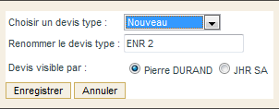
- Renommer éventuellement le devis type
- Si vous en avez le droit, sélectionnez qui pourra accéder au devis.

Pour valider une commande
- Dans le devis en cours, cliquez sur le bouton « Validez votre commande »
- Sélectionnez l’adresse de livraison et l’adresse de facturation à partir des listes déroulantes. En cliquant sur le bouton « Modifier », vous pour changer l’adresse uniquement pour la commande en cours. Si vous souhaitez modifier l’adresse de façon durable, vous pouvez le faire dans l’administration du site si vous en avez les droits, sinon vous devez demander à l’administrateur de votre site ou à votre Distributeur de faire la modification.
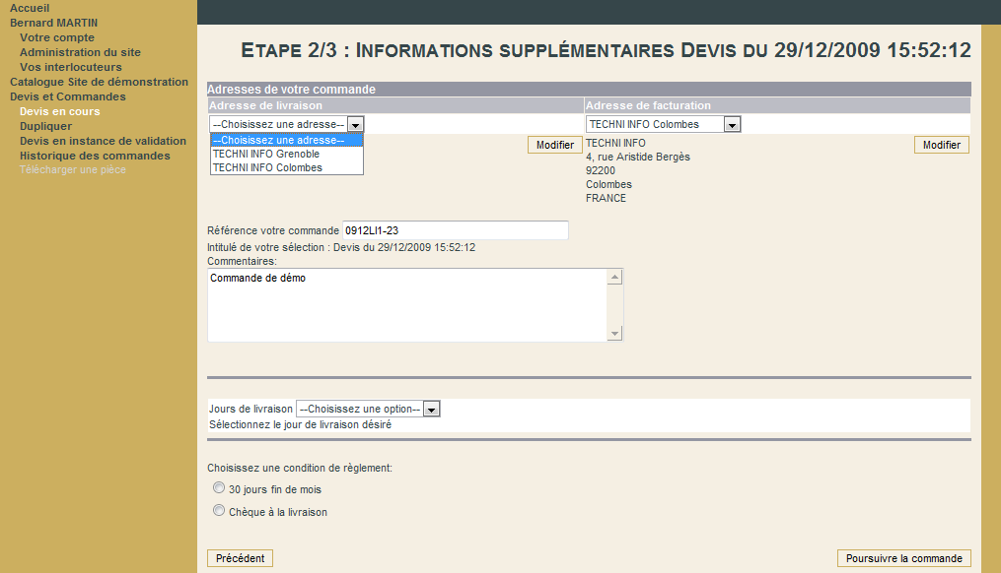
- Saisissez éventuellement votre référence de commande et un commentaire
Des champs spécifiques peuvent être ajoutés en fonction de vos besoins. Rapprochez-vous de votre Distributeur pour les définir avec lui.
- S’ils existent, complétez les champs spécifiques (par exemple, choix du jour de livraison).
- Si plusieurs conditions de règlement sont disponibles, précisez celle à appliquer à la commande
- Cliquez sur le bouton « Poursuivre la commande »
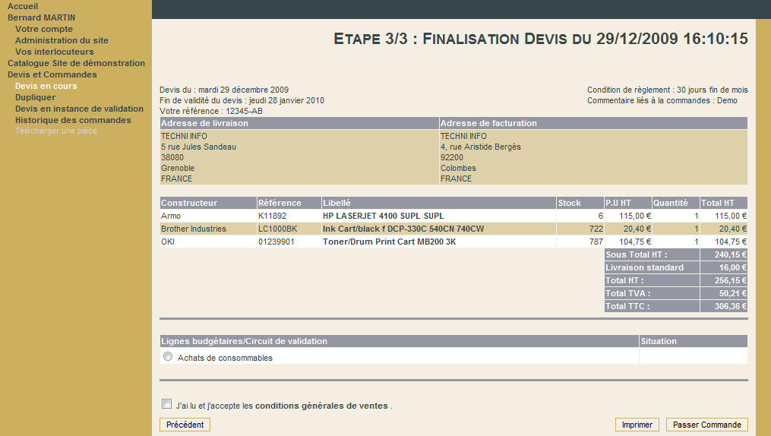
- Si vous êtes rattaché à une ligne budgétaire, choisissez sur quel budget la commande sera affectée. Le choix de la ligne budgétaire implique le circuit de validation s’il a été défini.
- Si vous avez l’autorisation de valider votre commande, acceptez les conditions générales de vente avant en cochant la case correspondante, puis cliquez sur le bouton « Passer commande ».
- Si votre commande est envoyée à un approbateur, cliquez sur le bouton « Passer commande » pour transmettre votre demande. Une page vous précise le circuit de validation et un message est transmis à l’approbateur pour l’informer que qu’une commande est en attente de validation.
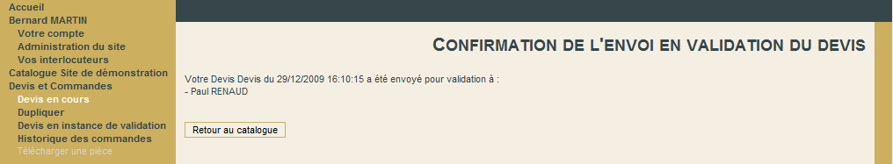
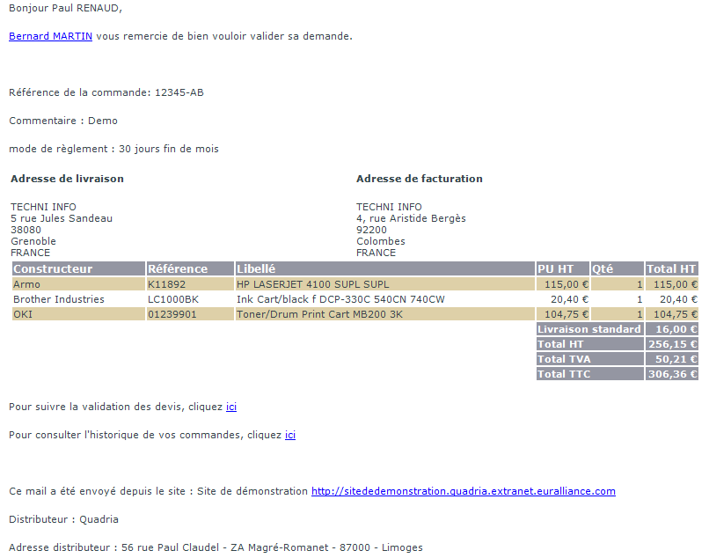

Dupliquer
L’option « Dupliquer » vous permet de dupliquer une commande ou un devis sauvegardé.
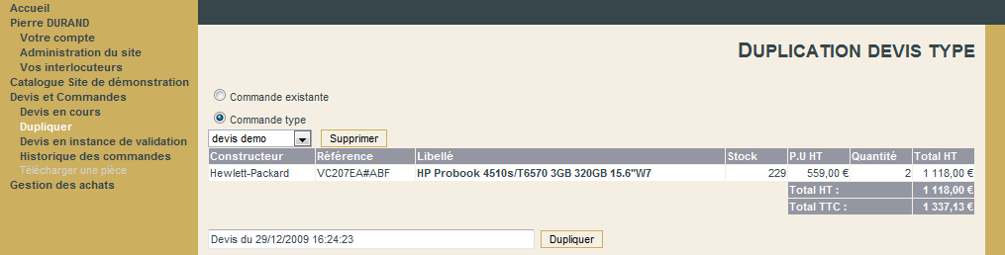
- Choisissez la liste que vous souhaitez afficher : « Commande existante » ou « Commande type »
- Sélectionnez dans la liste déroulante la commande type ou la commande existante à dupliquer
- Renommez éventuellement le nouveau devis
- Cliquez sur le bouton « Dupliquer »

Devis en instance de validation
Le menu « Devis en instance de validation » est utilisé dans le cas où un circuit de validation est défini. Il permet d’accéder :
- à la liste des devis qui n’ont pas encore été validés par l’approbateur
- aux devis qui sont à valider ou refuser, si vous êtes approbateur
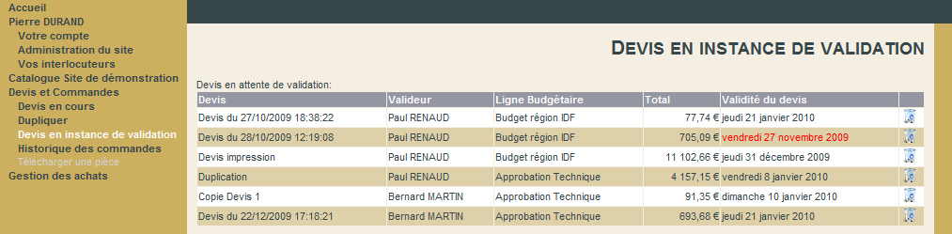
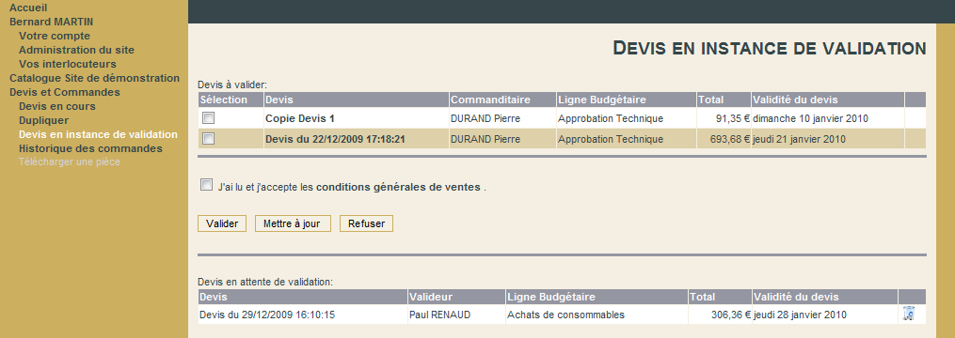

Pour supprimer un devis en instance de validation
Si vous êtes demandeur
- Cliquez sur l’icône sur la ligne à supprimer.
Un message est envoyé à l’approbateur pour l’en informer
Si vous êtes approbateur vous ne pouvez pas supprimer un devis en instance de validation. Vous devez le refuser.

Pour modifier un devis en instance de validation
Si vous êtes approbateur
- Cliquez sur le nom du devis pour l’éditer
- Si nécessaire, modifiez les quantités ou supprimer des lignes en cliquant sur l’icône
Si vous êtes demandeur, vous ne pouvez pas modifier un devis envoyé pour approbation. Vous devez le supprimer et le refaire si vous souhaitez y apporter des corrections

Pour approuver un devis en instance de validation
- A partir de la liste des devis en instance de validation, cochez la ou les cases concernées ou éditez le devis
- Accepter les Conditions générales de vente
- Cliquez sur le bouton « Valider »
Un message est envoyé au demandeur pour l’informer de la validation de sa commande
Vous ne pourrez pas valider un devis dont la durée de validité est dépassée. Il faudra actualiser le devis à l’aide du bouton « Mettre à jour ». Une mise à jour des prix pourra éventuellement être effectuée.

Pour refuser un devis en instance de validation
- A partir de la liste des devis en instance de validation, cochez la ou les cases concernées ou éditez le devis
- Cliquez sur le bouton « Refuser »
- Complétez la zone « Raison du refus », puis cliquez sur « OK »
Un message est envoyé au demandeur pour l’informer du refus de sa commande

Historique des commandes
L’historique de commande vous permet d’accéder à la liste de toutes les commandes qui ont été validées. Suivant vos droits, vous verrez toutes les commandes validées à partir de votre Extranet, uniquement celles de votre entité ou seulement les vôtres.
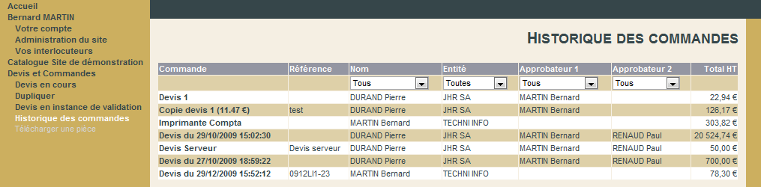

Pour rechercher une commande
- Utilisez les filtres
  - Par demandeur
  - Par entité
  - Par 1er approbateur
  - Par 2e approbateur

Pour éditer une commande validée
- Cliquez sur le libellé pour accéder au détail de la commande

Gestion des achats
Le module « Gestion des achats » vous relie à l’ERP de votre Distributeur. Il permet d’accéder au suivi de vos commandes et d’éditer les bons de livraison et les factures. Ce module doit être disponible chez votre distributeur pour pouvoir être activé.
Les pictogrammes (vert, orange, rouge) vous permettent de visualiser rapidement le statut de livraison et de facturation de vos commandes.
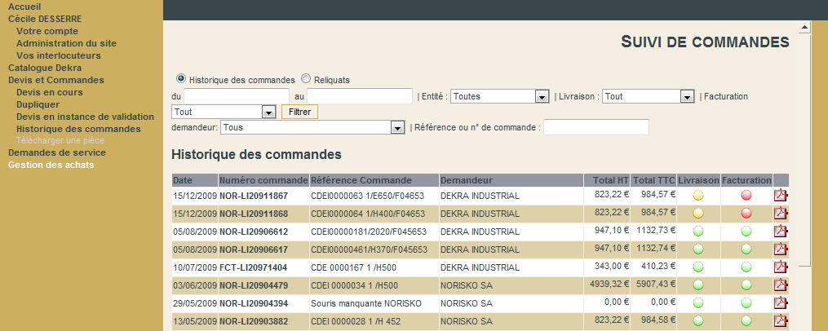

Pour rechercher une commande
- Utilisez les filtres proposés pour restreindre la sélection
  - Historique de commandes ou reliquats
  - Période
  - Entité
  - Adresse de livraison
  - Adresse de facturation
  - Demandeur
  - Référence de commande
- Cliquez sur le bouton « Filtrer »

Pour afficher le détail d’une commande
- Cliquez sur le numéro de commande

Pour éditer les pièces comptables
- Pour éditer le bon de commande, cliquez sur l’icône à partir de la liste des commandes
- Pour éditer le bon de livraison, cliquez le numéro de BL à partir du détail de la commande
- Pour éditer la facture, cliquez sur le numéro de facture à partir du détail de la commande
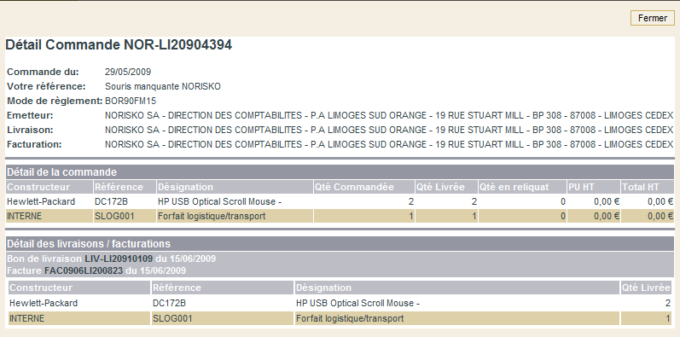

Site d’administration

Notions de base
L’adresse du site est http:// extranet.euralliance.com.

Droits
Vos codes d’accès définissent vos droits et les options auxquelles vous pourrez prétendre. L’administrateur de sites Extranet pourra gérer les comptes et les personnalisations, alors que l’utilisateur ne pourra que visualiser les différents paramétrages.
 | Site d’administration
Fonctionnalités | Administrateur | Utilisateur
Gestion des comptes
Gestion des entités (société, sites…) | • | -
Gestion des adresses de livraison et facturation | • | -
Gestion des utilisateurs | • | -
Gestion des catalogues
Paramétrage des affichages | • | -
Paramétrages
Stratégie Constructeurs | • | -
Sections analytiques | • | -
Circuit de validation et lignes budgétaires | • | -
Définition des rôles des utilisateurs | • | -
Modules
Affectation des modules | • | -
Personnalisations
Gestion des annonces | • | -

Hiérarchisation
Il est important de bien comprendre l’organisation du site. Les paramètres sont appliqués selon un principe hiérarchique. Au premier niveau se trouve les sites Extranet des clients, puis les entités et enfin les utilisateurs.
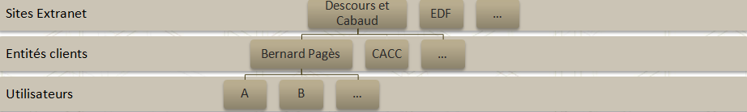
Les paramétrages définis aux niveaux supérieurs sont automatiquement hérités par les niveaux inférieurs. Ils peuvent ensuite être personnalisés pour chaque niveau. Par exemple, un catalogue est défini au niveau du site Extranet peut être personnalisé pour une entité ou pour un utilisateur. Il est donc important de toujours faire attention au niveau auquel on se trouve avant d’appliquer un paramétrage.

Navigation
La barre de navigation située en haut de la page permet d’identifier le niveau actif. On peut à tout moment remonter au niveau supérieur
L’accès aux paramétrages se fait à partir du menu situé dans le bandeau gauche.
Sur les pages de résumé, les flèches permettent de dérouler des listes. L’icône verte devant une ligne indique que la ligne est active.

Accueil
La page d’accueil est composée de 2 zones :
- Les annonces qui peuvent être gérées par votre Distributeur ou par vous-même
- La liste des sites Extranet auxquels vous êtes rattachés.
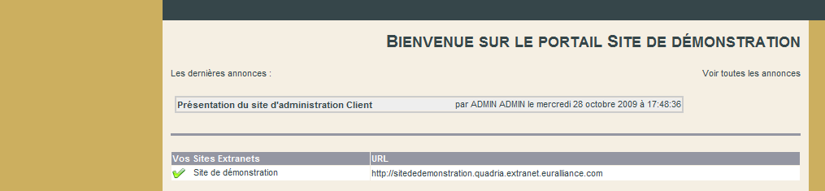

Pour accéder à la gestion de Extranet
- Cliquez sur le nom du site concerné

Gestion des comptes
L’accès au paramétrage des comptes se fait à partir de la page de résumé.

Informations générales
Cette zone reprend les informations principales sur votre Extranet avec notamment l’URL de connexion, la période de d’accessibilité, la devise et la langue définis.
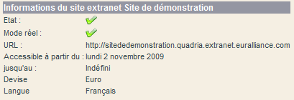

Interlocuteurs Distributeur
Vous pouvez visualiser tous les interlocuteurs de votre Distributeur rattachés à votre compte avec le rôle de chacun. Utilisez l’icône pour les contacter par messagerie.
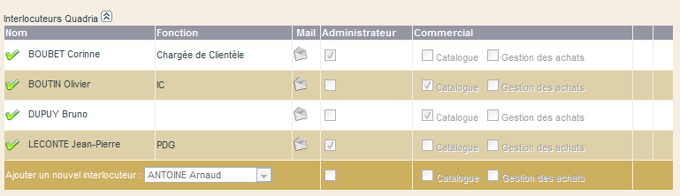

Entités
Les entités correspondent à un regroupement. Ça peut être des sociétés, des concessions, des agences ou toute autre chose. Elles peuvent être créées manuellement ou importer à partir d’un fichier CSV.
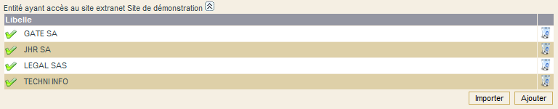

Pour importer un fichier
- Cliquez sur le bouton « Importer ». Vous pouvez visualiser la structure du fichier à fournir en cliquant sur « Modèle de fichier ». Le fichier doit être enregistré au format CSV avec séparateur point virgule.
- Cliquez sur le bouton « Browse » pour récupérer le fichier à importer sur votre disque
- Cliquez sur le bouton « Upload » pour le télécharger
- Cliquez sur le bouton « Intégrer » pour l’intégrer au site
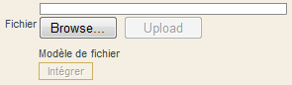

Pour ajouter une entité manuellement
- Cliquez sur le bouton « Ajouter »
- Complétez le formulaire :
  - La raison sociale
  - Le numéro de Siret
  - Le Numéro de TVA intracommunautaire
  - La devise. La devise peut être gérée en euros, dollars et Yen. Le taux de change est actualisé tous les jours
  - La langue. Le choix de la langue sera géré dans une prochaine version du site
- Enregistrez
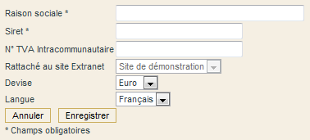

Pour modifier une entité
- Déroulez la liste des entités
- Cliquez sur le libellé de celle à modifier
- Cliquez sur le bouton « Modifier »

Pour supprimer une entité
- Cliquez sur sur la ligne correspondante
- Confirmez la suppression.

Adresses de livraison et de facturation
Les adresses de livraison et de facturation sont rattachées à l’entité. Il est possible d’avoir plusieurs adresses pour la même entité.
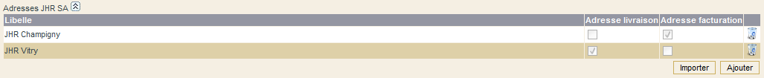

Pour importer un fichier d’adresses
- Cliquez sur le bouton « Importer ». Vous pouvez visualiser la structure du fichier à fournir en cliquant sur « Modèle de fichier ». Le fichier doit être enregistré au format CSV avec séparateur point virgule. Les champs Livraison et Facturation doivent être complétés avec T pour vrai ou F pour faux.
- Cliquez sur le bouton « Browse » pour récupérer le fichier à importer sur votre disque
- Cliquez sur le bouton « Upload » pour le télécharger
- Cliquez sur le bouton « Intégrer » pour l’intégrer au site

Pour créer des adresses manuellement
- Cliquez sur le bouton « Ajouter »
- Complétez le formulaire en précisant si cette adresse correspond à une adresse de livraison, de facturation ou les deux
- Enregistrez

Pour supprimer une adresse
- Cliquez sur sur la ligne correspondante
- Confirmez la suppression.

Interlocuteurs client
Les utilisateurs sont rattachés aux entités, il faut donc être positionné au niveau de l’entité concernée pour créer de nouveaux contacts.
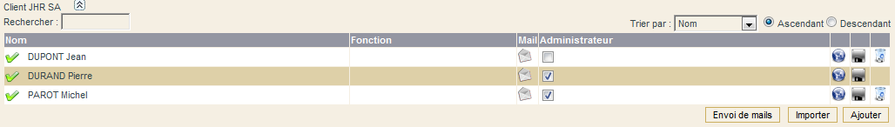

Pour importer des utilisateurs
- Cliquez sur « Importer ». Vous pouvez visualiser la structure du fichier à fournir en cliquant sur « Modèle de fichier ». Le fichier doit être enregistré au format CSV avec séparateur point virgule.
- Cliquez sur « Browse » pour récupérer le fichier à importer sur votre disque
- Cliquez sur « Upload » pour le télécharger
- Cliquez sur « Intégrer » pour l’intégrer au site

Pour créer un utilisateur manuellement
- Cliquez sur le bouton « Ajouter »
- Complétez le formulaire
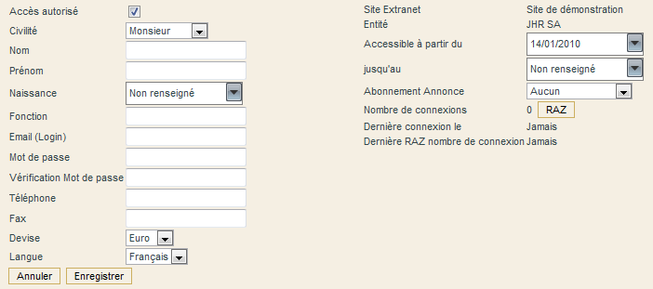
  - La case « Accès autorisé » doit être cochée pour que l’utilisateur puisse accéder à son site
  - Le login est l’adresse de messagerie. Il ne peut pas y avoir d’adresse e-mail en double
  - Le mot de passe est généré automatiquement mais il peut être changé
  - Le bouton « Renvoyer » permet de renvoyer les codes d’accès au client
  - L’abonnement à des e-mailings sera géré dans une prochaine version
  - Le nombre de connexion et la date de dernière connexion permettent de suivre l’activité de l’utilisateur sur le site. Le bouton « RAZ » remet à zéro ces données
- Enregistrez

Pour modifier les informations d’un utilisateur
- Cliquez sur le nom de la personne
- Appliquez les modifications dans le formulaire
  - Le bouton « Envoyer message de bienvenue » permet d’envoyer un message reprenant les codes de connexion (login + mot de passe)
  - Le bouton « Renvoyer » permet de renvoyer les codes d’accès au client
  - L’icône permet d’accéder directement au site client

Pour supprimer un utilisateur
- Cliquez sur sur la ligne correspondante
- Confirmez la suppression.

Paramétrage des rôles
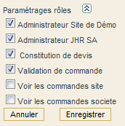
Le paramétrage des rôles permet de définir les attributions de l’utilisateur
- L’administrateur de l’extranet peut gérer tous les comptes de son site, affecter des modules à ses collaborateurs et gérer certaines options de paramétrage des affichages
- L’administrateur de l’entité ne peut gérer les comptes qu’au niveau de son entité
- La constitution des devis est par défaut autorisée à tous les utilisateurs, mais dans certains cas il peut être nécessaire de retirer ce droit. L’utilisateur ne pourra alors pas intégrer de produits dans son devis
- De même certains utilisateurs peuvent ne pas avoir le droit de valider de commande
- Si la case « Voir les commandes site » est cochée, l’utilisateur pourra consulter toutes les commandes du site Extranet
- Si la case « Voir les commandes société » est cochée, l’utilisateur pourra consulter uniquement les commandes de son entité.
- Si aucune de ces 2 dernières cases n’est cochée, l’utilisateur ne verra que ses propres commandes.

Paramétrages

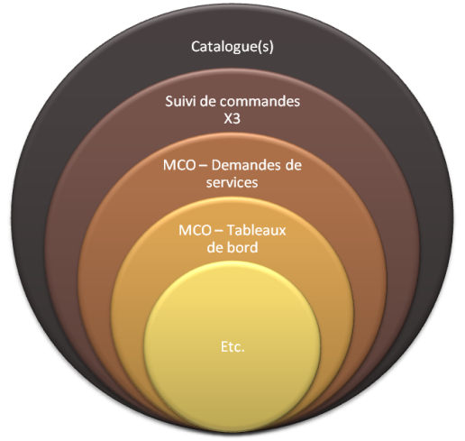
Modules
L’approche modulaire de l’Extranet offre la possibilité de déployer des fonctionnalités illimitées ou de restreindre l’utilisation de certains modules.
Pour l’instant, seuls les modules « Catalogue » et « Gestion des achats » sont disponibles, d’autres viendront s’ajouter à la liste en fonction de l’avancement des développements.
Le module catalogue offre toutes les fonctionnalités du catalogue en ligne. La gestion des achats permet d’accéder au suivi des commandes directement depuis l’ERP du distributeur pour récupérer les bons de commande, les bons de livraison et les facture au format PDF.
Comme sur les autres paramétrages, les modules peuvent être définis à tous les niveaux hiérarchiques.

Pour ajouter un module
- Accédez au menu « Module »
- Choisissez le module désiré dans la liste déroulante
- Cliquez sur « + » pour l’ajouter
La fenêtre de propagation permet de définir les affectations du module. Il est aussi possible de définir le choix des modules à chaque niveau. Par exemple, on peut avoir affecté le module Catalogue à tous les utilisateurs d’une entité et le supprimer pour un interlocuteur spécifique.
- Cochez les cases correspondantes à votre sélection d’entités et d’utilisateurs autorisés. Pour sélectionner toutes les cases, cliquez sur « tous »
- Cliquez sur « Appliquer »
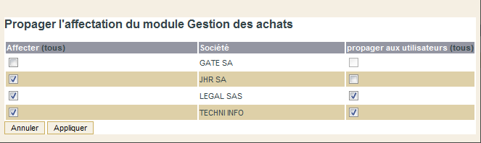

Pour éditer la liste de propagation
- Cliquez sur sur la ligne correspondante

Pour activer ou désactiver un module
- Cochez ou décochez la case correspondante au module
- Cliquez sur le bouton « Mettre à jour les modules actifs/inactifs »

Pour supprimer un module
- Cliquez sur sur la ligne correspondante
- Confirmez la suppression.

Sections analytiques
Les sections analytiques permettent de créer des regroupements en fonction des besoins, par régions ou services par exemple. Elles sont utilisées pour la gestion des lignes budgétaires et les circuits de validation de la commande.

Pour ajouter un groupe de section analytique
- Saisissez son nom dans la zone située à coté de « Nom du groupe »
- Ajoutez éventuellement un commentaire
- Cliquez sur pour l’ajouter à la liste

Pour ajouter un item au groupe
- Déroulez la liste
- Saisissez son nom dans la zone située à coté de « Nom du nouvel item »
- Cliquez sur pour l’ajouter à la liste
- Renouvelez l’opération pour créer tous les items nécessaires
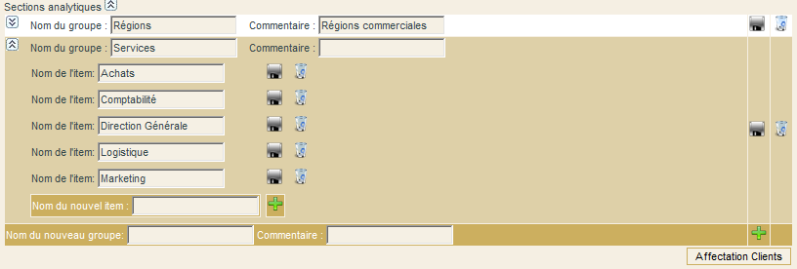

Pour modifier un groupe ou un item
- Appliquez directement la modification dans la zone concernée
- Cliquez sur pour enregistrer les modifications

Pour supprimer un groupe ou un item
- Cliquez sur sur la ligne correspondante
- Confirmez la suppression.

Pour affecter des utilisateurs aux sections analytiques
- Cliquez sur le bouton « Affection clients »
- Sélectionnez dans les listes déroulantes le groupe et son item
- Sélectionnez dans la liste déroulante l’utilisateur à affecter
- Cliquez sur pour l’ajouter à la liste
- Renouvelez l’opération pour créer toutes les affectations nécessaires

Pour supprimer des affections
- Cliquez sur sur la ligne correspondante
- Confirmez la suppression

Stratégie Constructeurs
La stratégie Constructeurs permet de définir l’ordre d’affichage des marques par famille de produit.
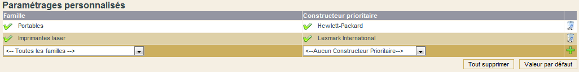

Pour ajouter un constructeur stratégique
- Sélectionnez un constructeur dans la liste de gauche et une famille dans celle de droite
- Cliquez sur pour l’ajouter à la liste

Pour supprimer un constructeur stratégique
- Cliquez sur sur la ligne correspondante
- Confirmez la suppression
- Cliquez sur le bouton « Tout supprimer » pour supprimer toutes les lignes
Le bouton « Valeurs par défaut » permet de réinitialiser les options définies au niveau supérieur.

Circuit de validation
Le circuit de validation permet de définir des lignes budgétaires et le circuit de validation des commandes.
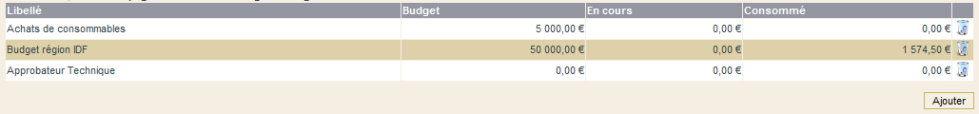

Pour ajouter un circuit de validation ou une ligne budgétaire
- Cliquez sur le bouton « Ajouter »
- Remplissez le formulaire
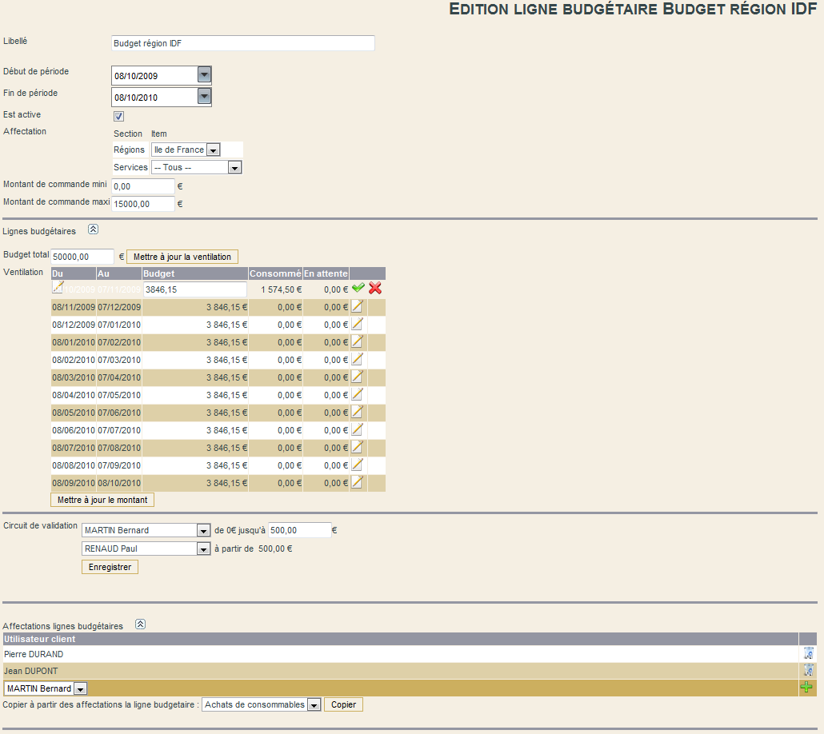
  - Le libellé doit être précis pour être identifié facilement.
  - La période détermine la durée de validité du pied de commande. Si la date de fin n’est pas précisée, la durée sera illimitée
  - La case « Est active » doit être cochée
  - Les affectations sont définies en fonction des sections analytiques créées au préalable. Plusieurs affectations peuvent être combinées. Sélectionnez dans la liste des items ceux à appliquer
  - Les montants mini et maxi permettent de définir la fourchette de budget autorisée. Si ces montants ne sont pas respectés, la ligne budgétaire ne sera pas proposée lors de la validation de la commande
  - Les lignes budgétaires sont calculées à partir d’un montant total puis ventilées par périodes (mois, bimestre, trimestre, etc.). La répartition est calculée lors de l’enregistrement de la page.
  - Le circuit de validation permet de désigner si nécessaire un ou deux approbateurs pour la validation des commandes. Sélectionnez l’interlocuteur dans la liste déroulante. L’approbation est faite soit à partir de fourchettes budgétaires, soit en fonction d’autres critères (validation technique, par exemple). Dans ce cas la zone « jusqu’à » reste à zéro.
- Enregistrez

Pour éditer un circuit de validation ou une ligne budgétaire
- Cliquez sur le nom de la ligne budgétaire

Pour modifier la répartition d’une ligne budgétaire
- Cliquez sur sur la ligne correspondante
- Modifiez le montant
- Cliquez sur pour valider ou sur pour annuler
- Cliquez sur le bouton « Mettre à jour la ventilation » pour recalculer les montants des périodicités
- Cliquez sur le bouton « Mettre à jour les montants » pour réactualiser le montant de la ligne budgétaire.

Pour affecter un circuit de validation ou une ligne budgétaire
- Déroulez la liste « Affectations lignes budgétaires »
- Sélectionnez l’utilisateur concerné
- Cliquez sur pour l’ajouter à la liste
Ou pour récupérer les affectations définies sur une autre ligne budgétaire
- Sélectionnez une ligne budgétaire dans la liste « Copier à partir des affectations la ligne budgétaire »
- Cliquez sur « Copier »

Pour supprimer une affectation
- Cliquez sur sur la ligne correspondante
- Confirmez la suppression

Pour supprimer un circuit de validation ou une ligne budgétaire
- Sur la liste des circuits de validation
- Cliquez sur sur la ligne correspondante
- Confirmez la suppression

Le catalogue
Les catalogues peuvent être définis sur tous les niveaux hiérarchiques. Il est donc important de toujours vérifier dans la barre de navigation le niveau où l’on se trouve avant de les personnaliser.
Les paramètres spécifiques permettent de définir les options des catalogues et du bon de commande.
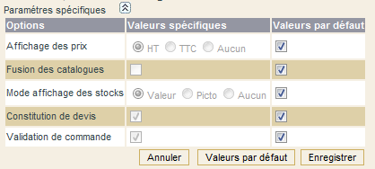
- Affichage des prix : Les prix dans les listes produits des catalogues s’affichent selon l’option choisie (avec ou sans prix, HT ou TTC)
- Fusion des catalogues : Les catalogues fusionnés sont compilés en un seul catalogue et une arborescence commune, alors que les catalogues séparés donnent plusieurs points d’entrée au client. Par exemple, Catalogue Général et Référentiel
- Mode d’affichage des stocks : Les stocks des grossistes définis dans la gestion des stocks sont compilés et affichés soit en valeur, soit en pictogramme (vert : < 10, orange : > 10, rouge : 0), soit masqués
- Constitution des devis : L’autorisation de constitution de devis est affectée par défaut à tous les utilisateurs rattachés à un catalogue. Cette option peut être paramétrée individuellement dans le paramétrage des rôles (voir chapitre « Paramétrage des rôles »).
- Validation de commandes : Comme pour l’option précédente, l’autorisation de validation de commande est affectée par défaut à tous les utilisateurs rattachés à un catalogue et peut être paramétrée individuellement dans le paramétrage des rôles.
La colonne valeur par défaut précise quelles sont les options héritées du niveau supérieur

Pour modifier une option des paramètres spécifiques
- Sur la ligne de l’option à modifier, décochez la case de la colonne « Valeurs par défaut »
- Sélectionnez l’option désirée dans la colonne des valeurs spécifiques.
- Cliquez sur le bouton « Enregistrer »
- Pour rétablir les paramètres définis au niveau supérieur, cliquez sur le bouton « Valeurs par défaut » et enregistrez

Gestion des achats
Le module de gestion des achats permet de définir les droits de l’utilisateur sur l’accès aux pièces comptables (commandes, bons de livraison, factures).
Le paramétrage s’effectue au niveau du compte de l’utilisateur. Par défaut les utilisateurs ont accès à tous les documents de leur entité. Vous pouvez restreindre ses droits à certains documents ou l’autoriser à consulter les documents d’une autre entité.
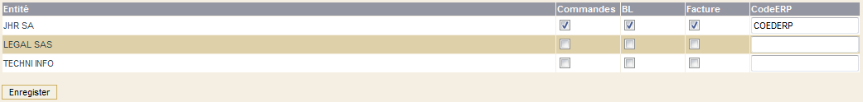

Pour définir les droits d’accès aux pièces comptables
- Editez la fiche de l’utilisateur client concerné
- Accédez au menu « Gestion des achats »
- Cochez ou décochez les cases correspondantes
- S’il n’est pas indiqué, saisissez le code ERP de l’entité (code société)
- Enregistrez

Personnalisations

Page d’accueil
La page d’accueil est entièrement personnalisable. Elle est composée de 2 zones : la partie centrale et les annonces. Les pages sont réalisées à partir d’un éditeur qui permet de mettre en page du texte, des images, des liens ou de copier les éléments à partir de Word ou d’un éditeur html. La partie centrale est gérée par le Distributeur. Vous pouvez accéder à la gestion des annones.
Les annonces sont affichées sur le site client. Elles permettent de diffuser toute sorte d’information (promotions, offre commerciale…).
L’accès à la personnalisation des annonces se fait en cliquant sur le bandeau droit de l’image ou sur le lien « Annonces ».

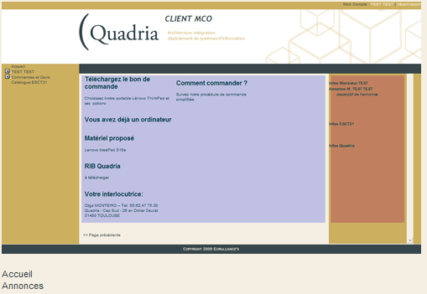

Pour créer une annonce
- Cliquez sur le bouton « Ajouter »
- Complétez le formulaire
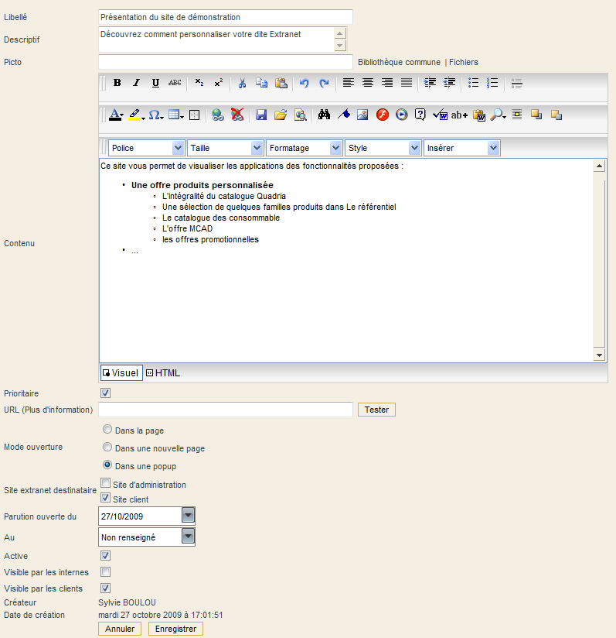
  - Le libellé correspond au titre de l'annonce. C’est le lien cliquable sur le site
  - Le descriptif est le texte de commentaire affiché sous le titre
  - La zone Picto permet d'intégrer une image à l'annonce. Attention l'image doit être au bon format (maxi 80 pixels de large)
  - Le contenu correspond à la page qui sera ouverte en cliquant sur le titre de l'annonce. Utilisez la palette d’outils de l’éditeur pour mettre en forme votre page
  - Si la case « Prioritaire » est cochée, l’annonce sera présentée en tête de liste
  - Le lien URL correspond au renvoi de la mention "En savoir plus" sur la page. Avec le bouton « Tester » assurez-vous que le lien fonctionne correctement
  - Le mode d'ouverture défini comment la page de contenu sera ouverte : Dans la page, dans une nouvelle page ou dans une popup
  - Le site destinataire précise sur quel(s) site(s) l'annonce doit être affichée. Elle peut paraître sur le site d’administration, sur le site client ou sur les deux.
  - La parution permet de définir la période d'apparition de l'annonce
  - La case « Active » doit être cochée pour que l'annonce apparaisse sur le site
  - Si la case « Visible par les distributeurs » est cochée, l'annonce apparaitra en page d'accueil du site d'administration et ne sera visible que par les interlocuteurs du distributeur.
  - Si la case « Visible par les clients » est cochée, l'annonce apparaitra en page d'accueil du site d'administration et ne sera visible que par les interlocuteurs clients.
  - Si la case « Suppression par le client autorisée » est cochée vous aurez l'autorisation de supprimer une annonce crée par le distributeur.
- Enregistrez

Pour modifier une annonce
- Editez l’annonce en cliquant sur son nom
- Appliquez les modifications
- Enregistrez

Pour supprimer une annonce
- Cliquez sur sur la ligne correspondante à l’annonce à supprimer
- Confirmez la suppression

